Vielen Dank, dass du dir unsere Anschreiben-Vorlage heruntergeladen hast! Es handelt sich hierbei um einen Mustertext, den du, um ihn zu verwenden, individualisieren und inhaltlich anpassen solltest.

Lösche dazu diese Seite aus diesem Dokument und ergänze das Anschreiben mit deinen persönlichen Informationen. Die Seite kannst du ganz einfach löschen, indem du alle Inhalte auf dieser Seite markierst und die Entfernen-Taste („Entf“) drückst.

Wenn du dir beim Erstellen deines Anschreibens unsicher bist und inhaltliche Unterstützung brauchst, empfehlen wir dir den kostenlosen Bewerbungsgenerator von bewerbung2go. Dieser bietet dir einige Hilfestellungen und Designoptionen, mit denen du deine individuelle Bewerbung erstellen kannst.

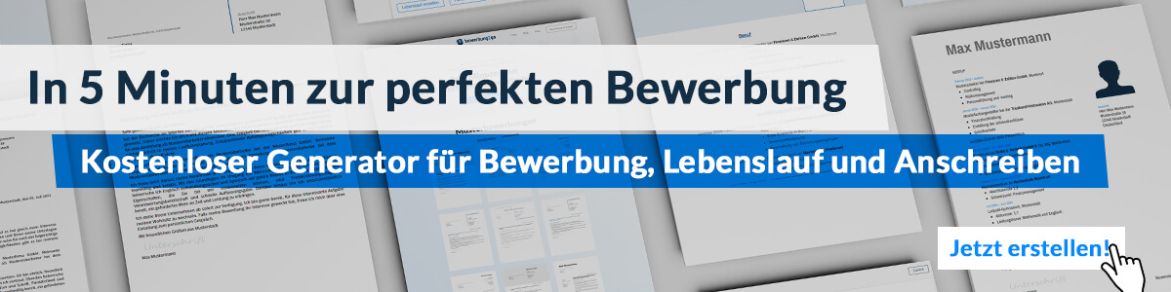
Hier entlang zum kostenlosen Bewerbungsgenerator von bewerbung2go
Arbeitgeber GmbH
Name Nachname
Straße 123
12345 Musterstadt
Musterstadt, 29.07.2026

Bewerbung als Supervisor

Sehr geehrte Damen und Herren,

die Logistik Plus GmbH gilt als führendes Unternehmen in der Logistikbranche, das für seine Effizienz und Innovationskraft bekannt ist. Die Möglichkeit, meine Fähigkeiten und Erfahrungen als Supervisor in Ihrem Team einzubringen, motiviert mich sehr.

In den letzten acht Jahren habe ich umfangreiche Erfahrung in der Führung und Koordination von Teams gesammelt. Als Supervisor bei der Firma LogiTech Solutions war ich verantwortlich für die Überwachung und Optimierung der Betriebsabläufe in einem Lager mit über 50 Mitarbeitern. Meine Hauptaufgaben umfassten die Planung und Steuerung der Arbeitsprozesse, die Sicherstellung der Einhaltung von Qualitätsstandards sowie die kontinuierliche Verbesserung der Arbeitsabläufe. Durch gezielte Schulungen und Motivationsprogramme konnte ich die Produktivität meines Teams um 15 % steigern und die Fehlerquote deutlich reduzieren.

Ich verfüge über eine ausgeprägte Führungsstärke und Kommunikationsfähigkeit, die es mir ermöglichen, mein Team zu motivieren und zu Höchstleistungen zu führen. Meine Fähigkeit, auch in stressigen Situationen den Überblick zu behalten und schnelle Entscheidungen zu treffen, hat sich in meiner bisherigen Laufbahn mehrfach bewährt. Zudem lege ich großen Wert auf eine offene und konstruktive Zusammenarbeit, die ich als Basis für den gemeinsamen Erfolg sehe.

Ich bin überzeugt davon, dass ich mit meinen Qualifikationen und meiner Erfahrung einen wesentlichen Beitrag zur Weiterentwicklung Ihrer Betriebsabläufe leisten kann. Gerne erläutere ich Ihnen in einem persönlichen Gespräch weitere Details zu meinen bisherigen Tätigkeiten und freue mich auf die Möglichkeit, mein Engagement und meine Fähigkeiten persönlich vorzustellen.

Mit freundlichen Grüßen
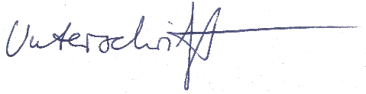

David Hebert

